Komunikat prasowy

Dürr buduje innowacyjną i zrównoważoną lakiernię dla CEER – pierwszej saudyjskiej firmy motoryzacyjnej i marki samochodów elektrycznych powstałej w Arabii Saudyjskiej
Światowa premiera: Dürr instaluje swoją Lakiernię Przyszłości dla CEER
Radom, 28 stycznia 2026 – Dürr buduje innowacyjną i zrównoważoną lakiernię dla CEER – pierwszej firmy motoryzacyjnej i rodzimej marki samochodów elektrycznych powstałej w Arabii Saudyjskiej. Zamówienie zostało złożone już w 2023 roku, a projekt znajduje się obecnie w fazie instalacji. W modułowym systemie AGV będą elastycznie transportować nadwozia między stanowiskami, w zależności od zapotrzebowania. Innowacyjne rozwiązania aplikacyjne umożliwiają lakierowanie wnętrz i nadwozi pojazdów elektrycznych w tej samej komorze. Dodatkowo powstanie komora do w pełni automatycznej aplikacji lakieru dwukolorowego bez nadmiernego natryskiwania. Nowoczesne technologie i zrównoważony rozwój idą w parze. Dürr dostarcza najnowszą generację pieców, które w połączeniu z elektrycznymi systemami oczyszczania powietrza wylotowego pozwalają oszczędzać energię i redukować emisje CO2. Nowy zakład będzie jedną z najbardziej zaawansowanych lakierni w branży motoryzacyjnej.

Po raz pierwszy Dürr w pełni wdraża swoją koncepcję Lakierni Przyszłości w CEER. Modułowa konstrukcja linii opiera się na innowacyjnych rozwiązaniach umożliwiających pełną automatyzację procesów. Zakład wykorzystuje cyfrowe narzędzia z rodziny DXQ firmy Dürr, aby ograniczyć przestoje i zmaksymalizować wydajność systemów. Nowy system w kompleksie produkcyjnym CEER, zlokalizowanym w King Abdullah Economic City, rozpocznie produkcję w czwartym kwartale 2026 roku.

Wydajne, zaawansowane technologicznie produkty z korzyścią dla środowiska
CEER stawia na nową generację pieców firmy Dürr. EcoInCure nagrzewa nadwozie od wewnątrz, dzięki czemu ciepło szybciej dociera do jego masywnych elementów. Jest to szczególnie korzystne w przypadku pojazdów elektrycznych, które wymagają – między innymi – solidnie wzmocnionych progów chroniących baterie w razie uderzenia bocznego, a jednocześnie zapobiegających przegrzewaniu się cieńszych części struktury nadwozia. Ta metoda suszenia jest bardziej przyjazna dla środowiska i pozwala skrócić czas procesu nagrzewania nadwozia nawet o 30% w porównaniu do tradycyjnych systemów. System Oxi.X RV firmy Dürr CTS oczyszcza powietrze wylotowe z pieca, wykorzystując zasadę regeneracyjnego utleniania termicznego (RTO). Reakcje utleniania, które oczyszczają spaliny procesowe, zachodzą w całości w złożu wymiennika ciepła. Ponieważ system działa w oparciu o energię elektryczną, nie występuje otwarty płomień, dzięki czemu nie powstają niepożądane produkty uboczne spalania.

Kolejnym istotnym elementem jest EcoPaintJet Pro – nagradzany system lakierowania bez nadmiernego natryskiwania. Dzięki niemu CEER może oferować klientom samochody z dwukolorowym wykończeniem lakierniczym. Technologia EcoPaintJet Pro łączy indywidualny design produktu z automatyzacją produkcji. Nadwozia mogą być lakierowane jednocześnie dwoma kontrastującymi kolorami, co zmniejsza zużycie farby i eliminuje odpady z tworzyw sztucznych, ponieważ EcoPaintJet Pro nie wymaga maskowania taśmą klejącą. System umożliwia także nanoszenie złożonych wzorów, takich jak napisy czy logotypy.

„Innowacja to kluczowy czynnik napędzający wydajność i zrównoważony rozwój w produkcji pojazdów. Lakiernia Przyszłości zapewni dużą elastyczność, wysoką efektywność energetyczną i materiałową oraz najwyższej jakości wykończenia premium” – powiedział dr Lars Friedrich, CEO Dürr Systems AG. „Cieszymy się, że możemy współpracować z CEER przy tworzeniu jednej z najnowocześniejszych linii produkcji samochodów na świecie” – dodał Friedrich.

Elastyczna koncepcja kabin zamiast sztywnych linii lakierniczych
CEER może szybko wdrażać nowe modele i łatwo zwiększać moce produkcyjne dzięki Lakierni Przyszłości. Klucz tkwi w zastosowaniu koncepcji modułowej, w której elastyczne kabiny EcoProBooth zastępują tradycyjne linie o sztywnych czasach cyklu. W kabinie roboty lakierują wnętrze i nadwozie samochodu w jednym przejściu. Nowy uniwersalny atomizer z serii EcoBell4 Pro spełnia najwyższe standardy jakości lakierowania. Automatyczne pojazdy transportowe EcoProFleet AGV firmy Dürr są w ciągłym ruchu i elastycznie transportują nadwozia pomiędzy stanowiskami roboczymi oraz magazynem wysokiego składowania, w zależności od zapotrzebowania. DXQlogistics.control – dedykowane oprogramowanie Dürr do sterowania AGV, cyfrowo zarządza przepływem materiałów, biorąc pod uwagę wykorzystanie stanowisk, wyposażenie i dostępność.

Inteligentna fabryka dzięki oprogramowaniu DXQ
Cyfrowe rozwiązania z rodziny produktów DXQ firmy Dürr przekształcają lakiernię CEER w inteligentną fabrykę. Modułowe rozwiązanie DXQcontrol to innowacyjny system zarządzania operacjami produkcyjnymi (MOM) oparty na architekturze mikroserwisów, zapewniający wysoki poziom elastyczności i spójności. System MOM obejmuje ponad 50 funkcjonalności w zakresie planowania, realizacji, sterowania, monitorowania, optymalizacji oraz analizy predykcyjnej produkcji. DXQanalyze dostarcza informacje w oparciu o konkretne systemy i zastosowania – umożliwia na przykład prognozowanie pozostałego czasu eksploatacji komponentów czy powiązania jakości z procesami obróbki, wynosząc transparentność działania maszyn i systemów na nowy poziom.

„Naszym celem w CEER jest stworzenie światowej klasy zakładu produkcyjnego, wyznaczającego nowe standardy w zakresie efektywności i zrównoważonego rozwoju” – powiedział James DeLuca, CEO CEER. „Ta Lakiernia Przyszłości umieści CEER w czołówce innowacji motoryzacyjnych, umożliwiając nam zaoferowanie klientom w Arabii Saudyjskiej oraz całym regionie poziomu personalizacji, jakiego jeszcze nigdy nie doświadczyli. Rezultatem będzie bardziej przyjazny dla środowiska proces produkcyjny oraz możliwość oferowania personalizacji kolorów nadwozia, wykończeń i złożonych detali, które wzbudzą entuzjazm odbiorców” – podkreślił DeLuca.

Jesienią 2024 roku firma Dürr otworzyła swoją spółkę zależną Dürr Systems Arabia LLC w Dżuddzie (Arabia Saudyjska), aby jeszcze bardziej wzmocnić relacje z klientami w regionie.

Ilustracje

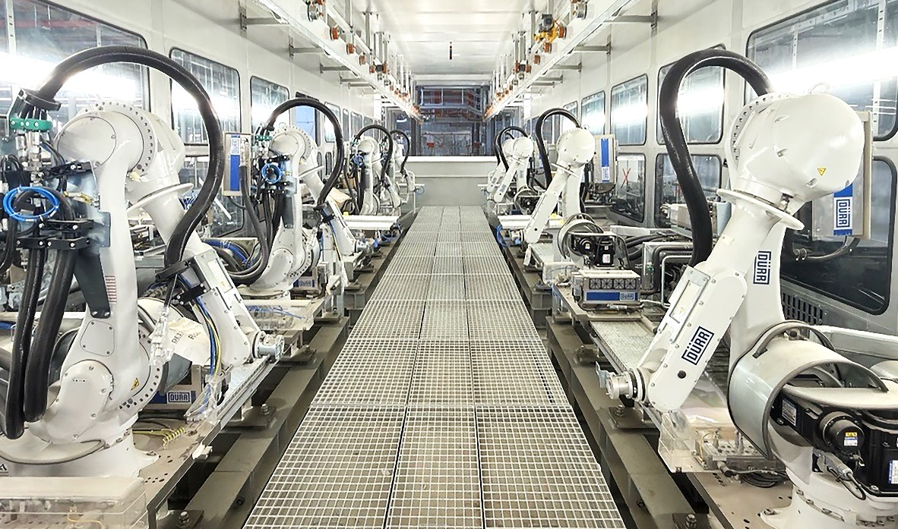
Ilustracja nr 1: Projekt CEER znajduje się obecnie w fazie instalacji.

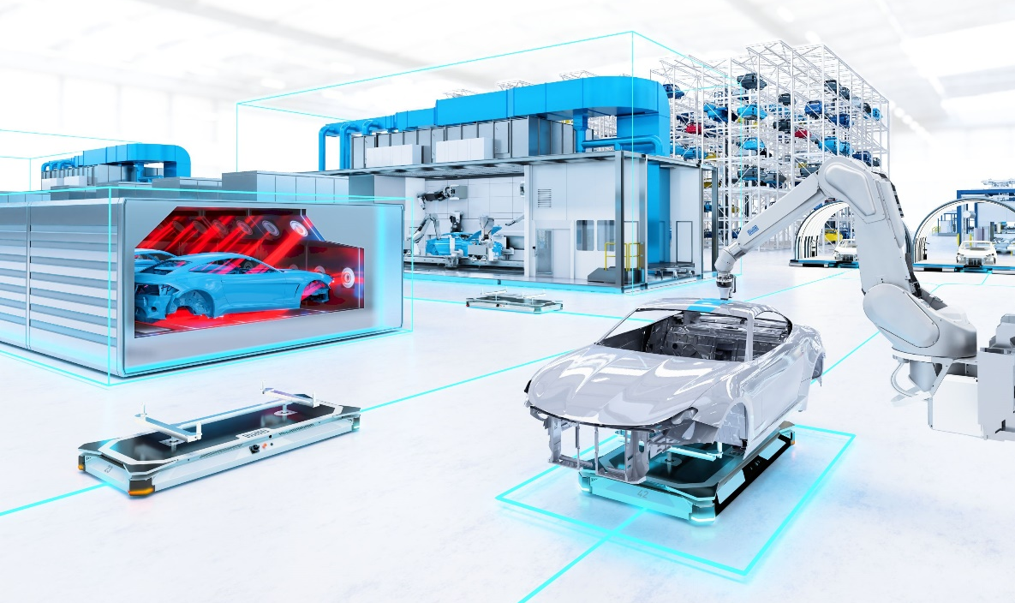
Ilustracja nr 2: Najnowocześniejsza technologia: Lakiernia Przyszłości firmy Dürr.

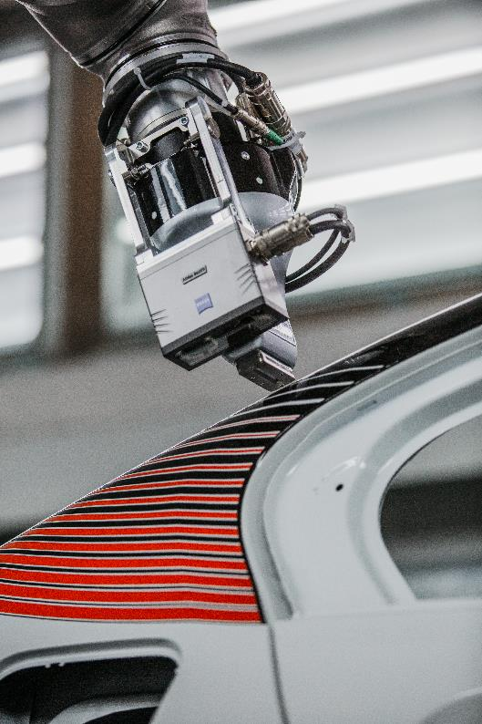
Ilustracja nr 3: System EcoPaintJet Pro nakłada kolor kontrastowy w pełni automatycznie i bez nadmiernego natryskiwania.

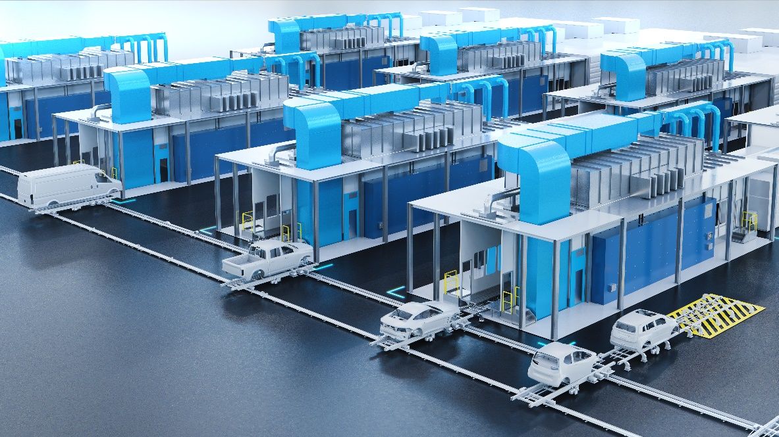
Ilustracja nr 4: Dzięki modułowej koncepcji kabin EcoProBooth CEER może szybko wdrażać nowe modele oraz elastycznie zwiększać moce produkcyjne.

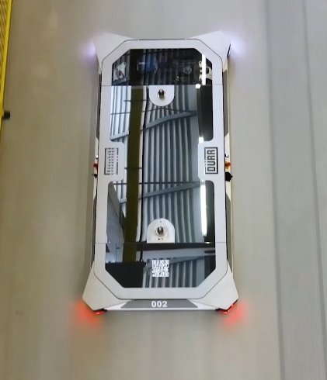
Ilustracja nr 5: Systemy AGV Dürr EcoProFleet są w ciągłym ruchu i – w zależności od potrzeb – elastycznie transportują nadwozia samochodów.

Dürr Poland Sp. z o.o.
Założona w 1990 roku w Radomiu, na południe od Warszawy, firma Dürr Poland specjalizuje się w dostarczaniu systemów transportu technologicznego, projektowaniu w zakresie mechanicznym oraz dostarczaniu oprogramowania hard i software. Do obszarów działalności spółki należy również podmontaż przenośników i szaf sterowniczych oraz ich uruchomienie na budowie, które znajdują zastosowanie w przemyśle motoryzacyjnym oraz innych branżach przemysłowych. Firma zatrudnia ok. 600 pracowników.
Dzięki bogatemu doświadczeniu, Dürr Poland wspiera klientów w optymalizacji procesów produkcyjnych, zwiększaniu efektywności oraz zapewnianiu wysokich standardów jakości. Accevo Sp. z o.o. z siedzibą w Krakowie dostarcza kompleksowe rozwiązania IT dla zoptymalizowanej produkcji procesowej.
Grupa Dürr jest jedną z wiodących na świecie firm zajmujących się inżynierią mechaniczną i budową maszyn, posiadającą szczególne kompetencje w dziedzinie automatyzacji, cyfryzacji i efektywności energetycznej. Jej produkty, systemy i usługi umożliwiają wysoce wydajne i zrównoważone procesy produkcyjne – głównie w przemyśle motoryzacyjnym, dla producentów mebli i domów drewnianych, a także w montażu produktów medycznych i elektrycznych oraz w produkcji akumulatorów. Grupa Dürr osiągnęła w 2024 r. obroty w wysokości 4,7 mld euro i obecnie zatrudnia około 18 000 pracowników w 130 lokalizacjach w 32 krajach. Od momentu sprzedaży działu technologii środowiskowych pod koniec października 2025 r. działalność firmy została skonsolidowana w trzech działach:

· Motoryzacja: technologia lakierowania, montaż końcowy, technologia testowania i napełniania
· Automatyka przemysłowa: systemy montażowe i testowe do komponentów samochodowych, urządzeń medycznych i towarów użytkowych, a także rozwiązania w zakresie technologii wyważania i systemy powlekania elektrod akumulatorowych
· Obróbka drewna: maszyny i urządzenia dla przemysłu drzewnego

Contact
Dürr Systems AG
Carina Lachnit
Marketing
Phone: +49 7142 78-4899
E-Mail: carina.lachnit@durr.com
www.durr.com

Biuro prasowe w Polsce:
Żaneta Kurczyńska
tel: 668 132 415
e-mail: z.kurczynska@synertime.pl

